HAVRAN BELEDİYEBAŞKANLIĞI
2018YILI ARALIKAYI FAALİYET RAPORU

A-KİLİT PARKE TAŞI İLE YOL YAPIM-ÇEVRE DÜZENLEMESİ VE PARK YAPIMI HİZMETLERİ:
- İlçemize bağlı Camikebir mahallesi98. Sokak yoluna 156 mtül bordür,
175 mtül su oluğu , 400 m2 Elips kaldırım ve 625 m2 Kilit parketaşı döşenerek halkın hizmetine sunulmuştur.
CAMİKEBİR MAHALLESİ 98.SOKAK YOLU
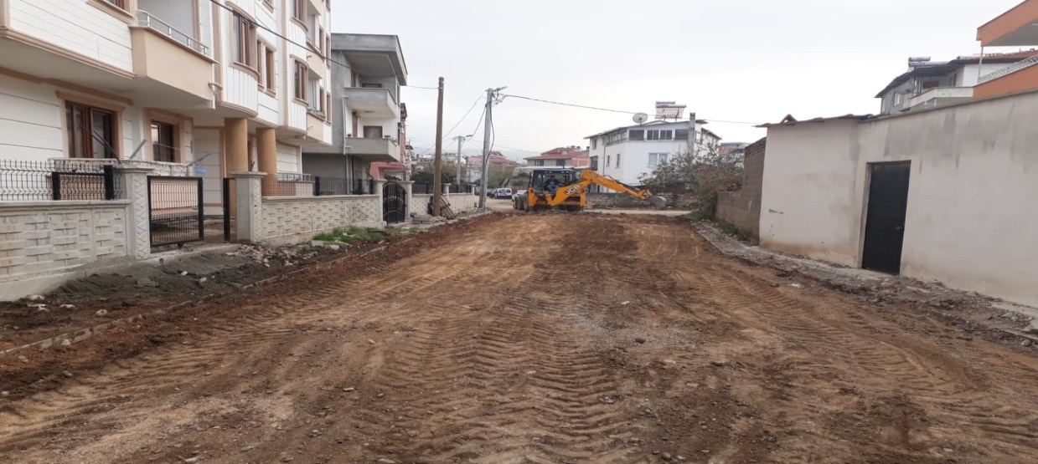
- İlçemize bağlı Camikebir mahallesi 99. Sokak yoluna 191 mtül bordür,
330 mtül su oluğu , 1153 m2 Kilit parke taşı döşenerek halkın hizmetine sunulmuştur.
CAMİKEBİR MAHALLESİ 99.SOKAK YOLU
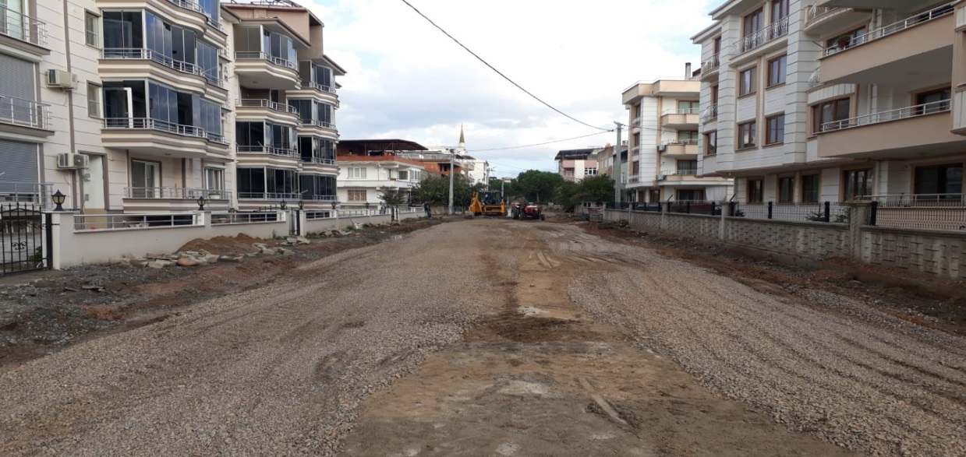
- İlçemize bağlı Camikebir mahallesi 100. Sokak yoluna 600 m2 Kilit parke taşı döşenerek halkın hizmetine sunulmuştur.
- CAMİKEBİR MAHALLESİ 100.SOKAK YOLU

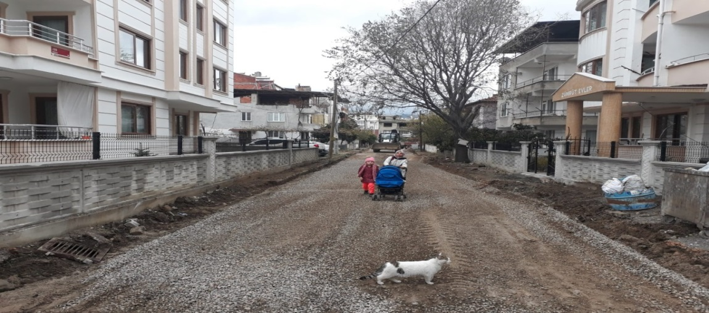
CAMİKEBİR MAHALLESİ 100.SOKAK YOLU YENİ HALİ
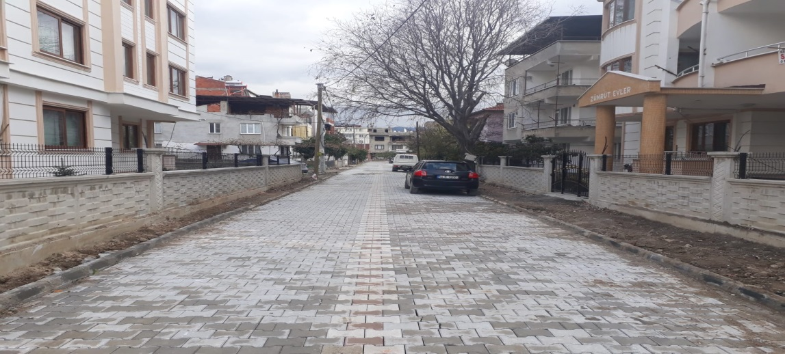
- İlçemize bağlı Camikebir mahallesi 131. Sokak yoluna 61 mtül bor
dür,163 mtül su oluğu , 1309 m2 Kilit parke taşı döşenerek halkın hizmetine sunulmuştur.
CAMİKEBİR MAHALLESİ 131.SOKAK YOLU
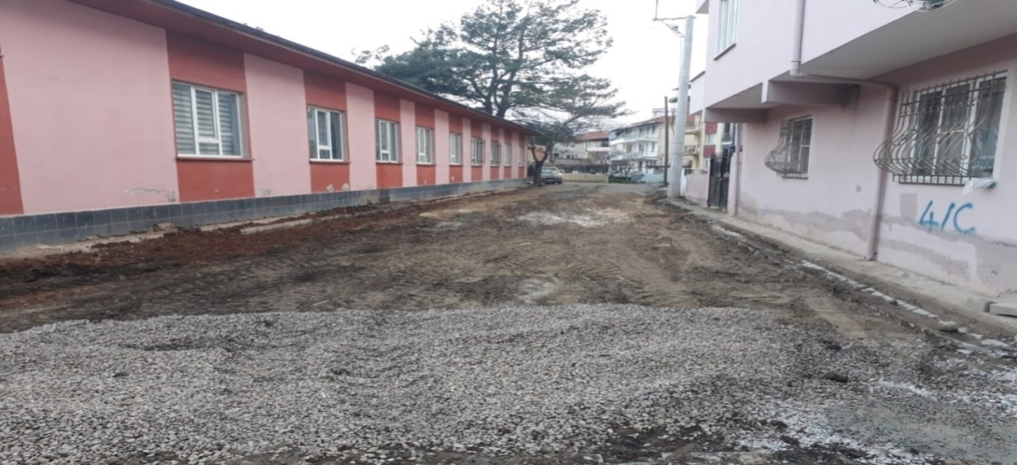
CAMİKEBİR MAHALLESİ 131.SOKAK YOLU YENİ HALİ
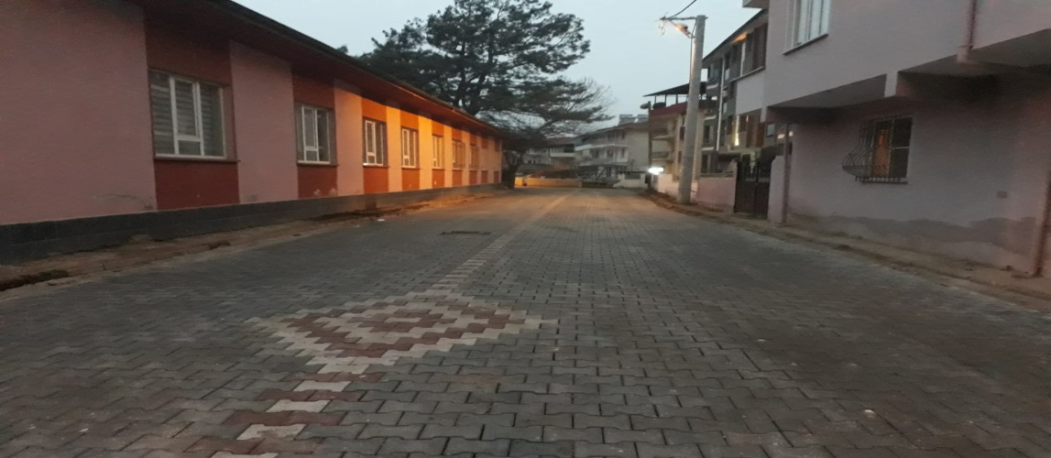
- İlçemize bağlı Camikebir mahallesi Fatih Caddesi 3014m2 Kilit
parke taşı döşenerek halkın hizmetine sunulmuştur.
- CAMİKEBİR MAHALLESİ FATİH CADDESİ YOLU
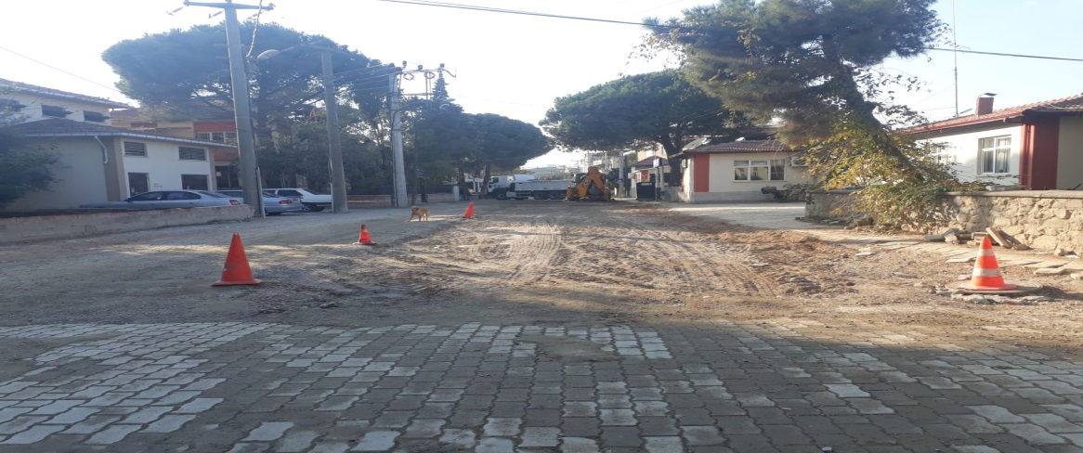
- İlçemize bağlı HüseyinbeşelerMahallesi Kilit parke taşı döşeme yol çalışmaları tamamlanarak halkın hizmetine sunulmuştur.
HÜSEYİNBEŞELER MAHALLESİGİRİŞ CAMİ ARASI YOL
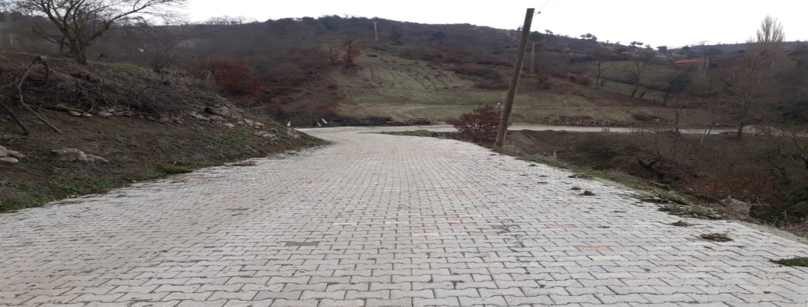
HÜSEYİNBEŞELER MAHALLESİGİRİŞ CAMİ ARASI YOL
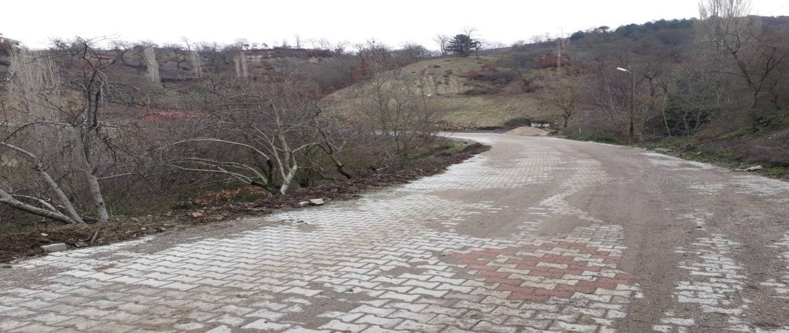
HÜSEYİNBEŞELER MAHALLESİ CAMİ ÖNÜ YOL
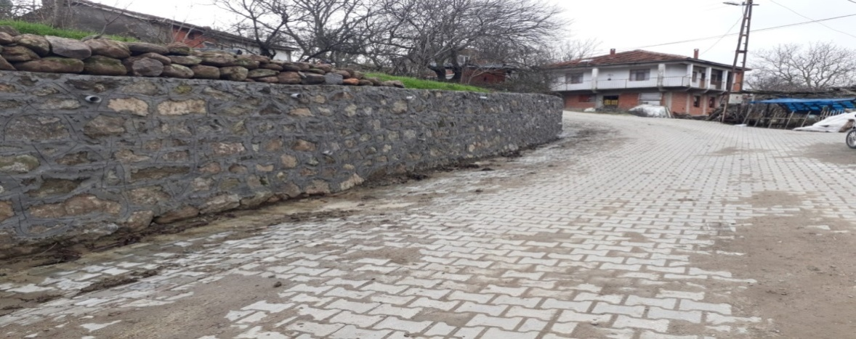

HÜSEYİNBEŞELER MAHALLESİ CAMİ ÖNÜ YOL
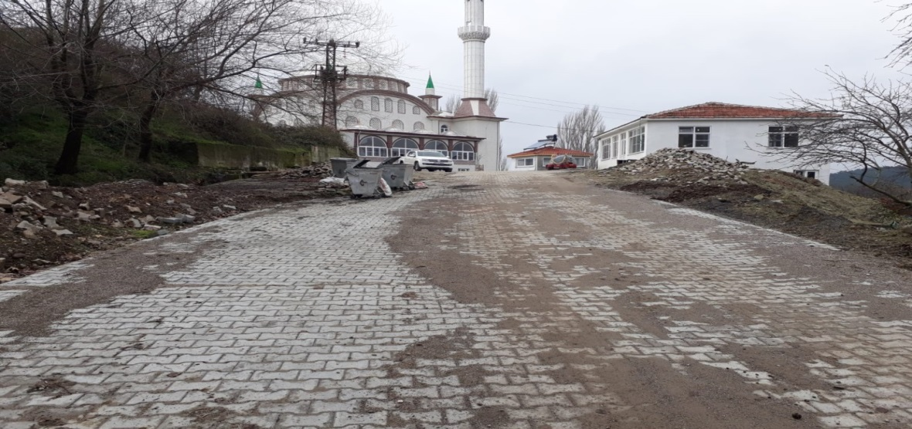
HÜSEYİNBEŞELER MAHALLESİ CAMİ ARKASI YOL
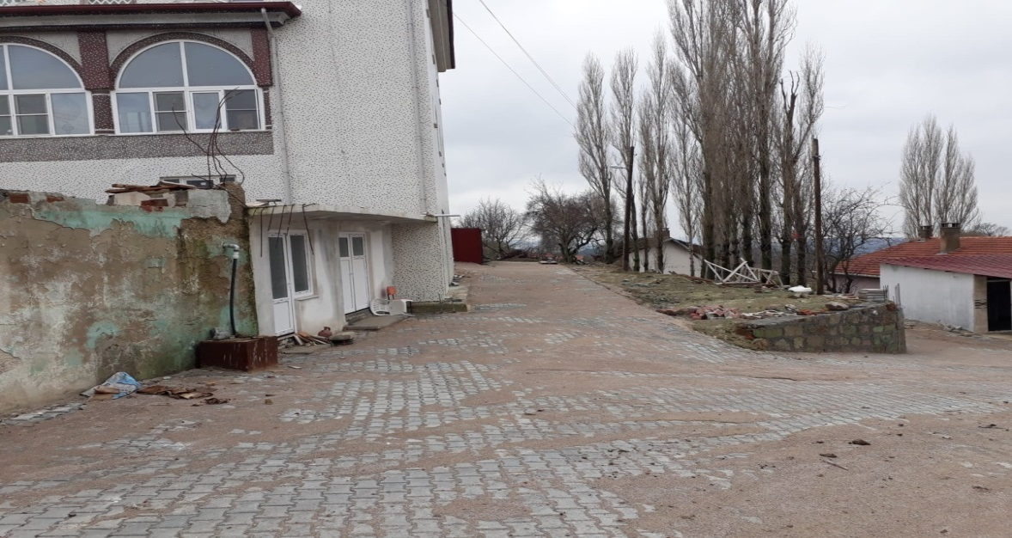
B- YAPIM İŞLERİ:
- İlçemize Bağlı Ebubekir Mahallesi Park Yapımı Çalışmaları devam etmektedir.
EBUBEKİR MAHALLESİ PARK ÇEVRE DUVAR YAPIMI
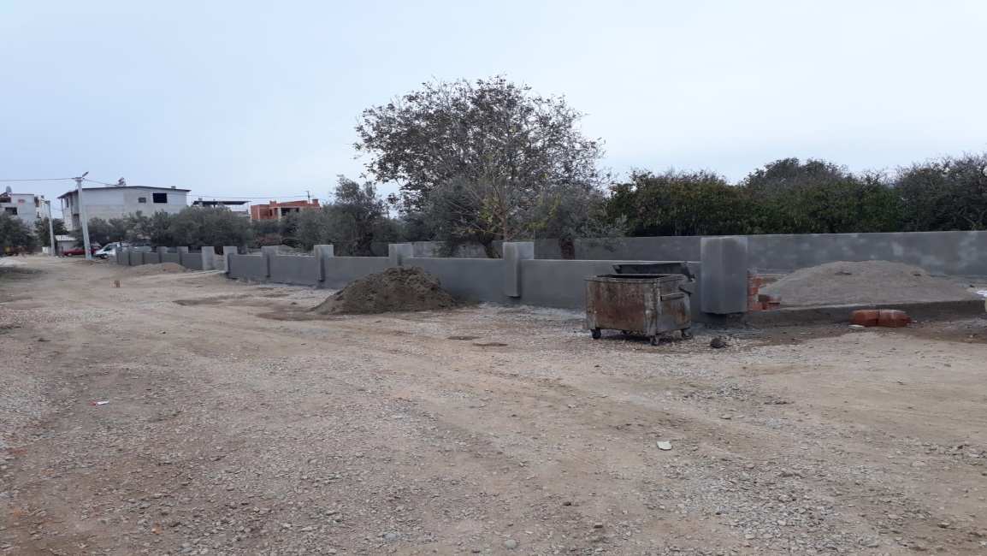
- İlçemize bağlı Tarlabaşı Mahallesi Çocuk Oyun Parkı yapımı çalışmaları tamamlanarak halkın hizmetine sunulmuştur.

TARLABAŞI MAHALLESİ ÇOCUK OYUN PARKI ÇEV
RE DUVAR
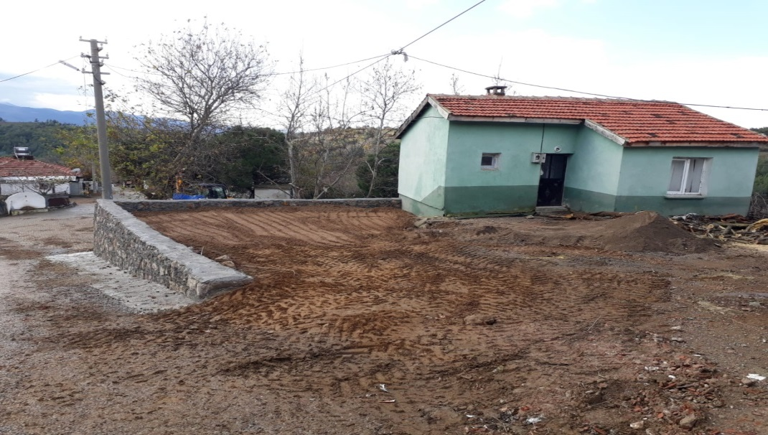
TARLABAŞI MAHALLESİ ÇOCUK OYUN PARKI
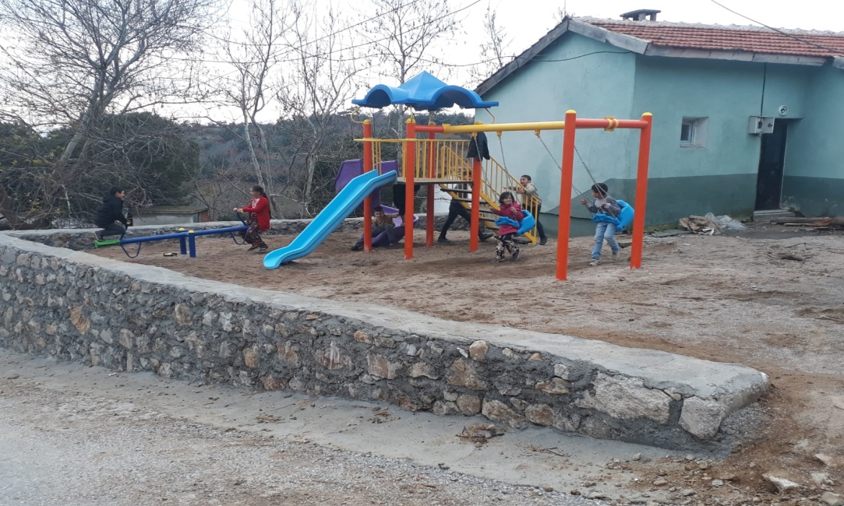
TARLABAŞI MAHALLESİ ÇOCUK OYUN PARKI
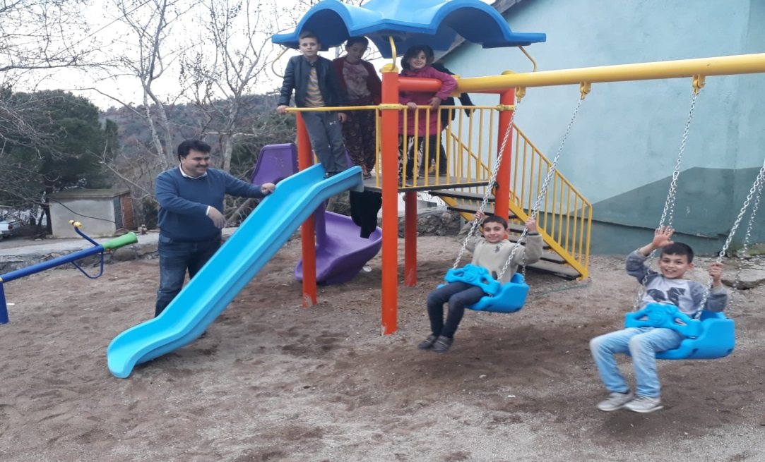
- İlçemize bağlı Eseler Mahallesi Gençlere Hizmet Binası yapımı çalışmaları devam etmektedir.
ESELER MAHALLESİ HİZMET BİNASI YAPIMI
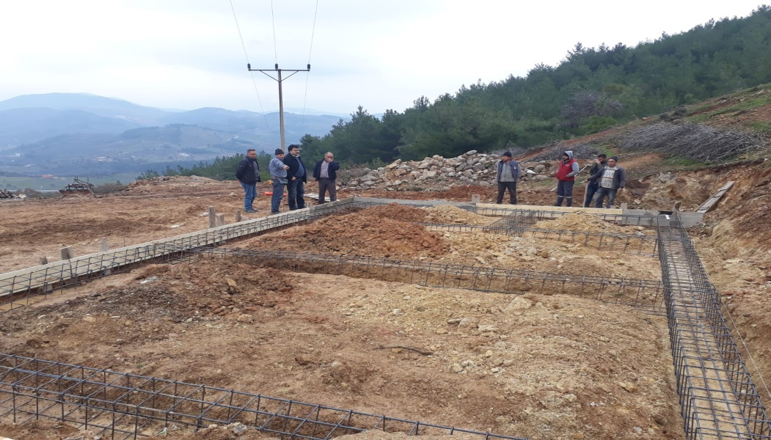
- İlçemize bağlı TarlabaşıMahallesi meydanı Mahalle fırını ya
pım çalışmaları devam etmektedir.
TARLABAŞI MAHALLESİ MAHALLE FIRINI YAPIMI
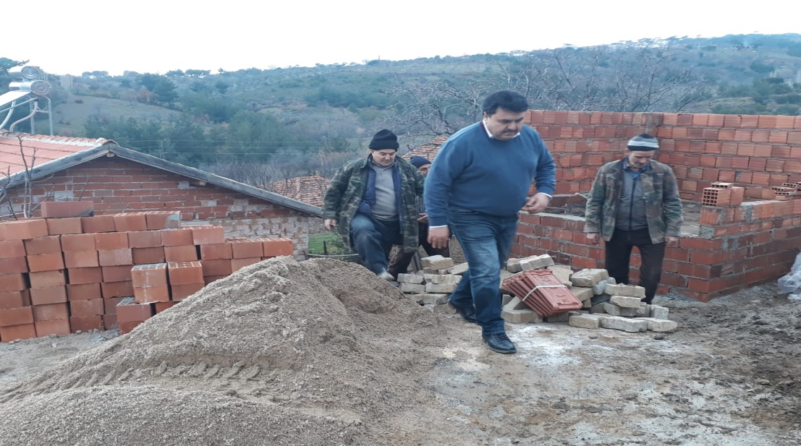
- Karaoğlanlar Mahallesi Hizmet binası bakım onarım işleri devam etmektedir.
KARAOĞLANLAR MAHALLESİ HİZMET BİNASI
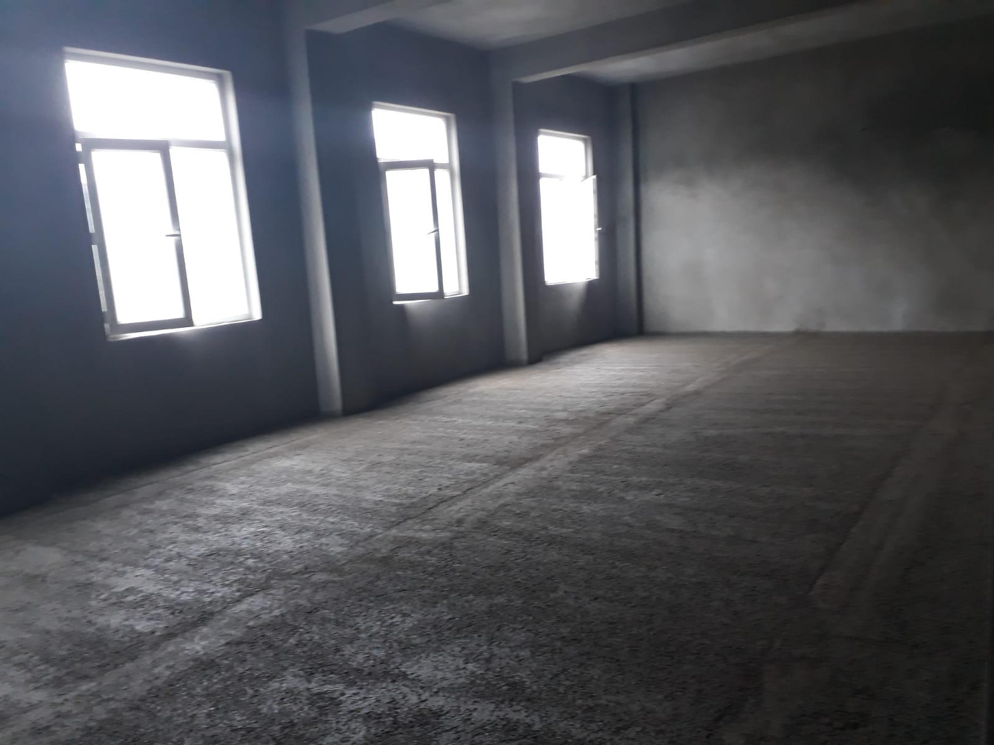

SOSYAL KÜLTÜREL VE EĞİTİM HİZMETLERİ
- Koca Seyit Mezarı Başında AnıldıÇanakkale kahramanı Koca Seyit, 79. ölüm yıl dönümde, memleketi olan Havran ilçesinin Koca Seyit Mahallesi’ndeki kabri başında dualarla anıldı.
Çanakkale Savaşları’nda kaldırdığı 276 kiloluk top mermisi ile savaşın seyrini değiştiren Koca Seyit’in 79. ölüm yıl dönümü münasebetiyle mezarı başında anma töreni düzenlendi. Kabir ziyaretinin ardından mezara karanfiller bırakıldı ve mevlit okundu.
Vali Yardımcısı İsmail Demirhan'ın da katıldığı törenin ardından, Koca Seyit Anıt alanı ziyaret edildi. İçerisinde, heykeller, temsili savaş siperleri ve Koca Seyit’in de anlatıldığı Çanakkale Müzesi bulunan müze gezildi. Vali Yardımcısı İsmail Demirhan, müzenin şeref defterine duygu ve düşüncelerini yazdı.Demirhan, “Bugün Koca Seyit’in ölümünün 79. yıldönümü için burada toplandık. Koca Seyit ve silah arkadaşları sayesinde bugün huzur içerisinde, demokratik bir ortamda yaşıyoruz. Bugünkü huzurumuzu, yaşamımızı, demokrasimizi Seyit Onbaşılara ve onun gibi şehit olmuş, canını ortaya koyarak, bu ülkenin kurtuluşu, bağımsız kalması için her şeyi yapmış askerlerimize borçluyuz. Seyit Onbaşı, savaştan gelip ömrünü kendi köyünde, burada tamamlıyor ve 79 yıl önce de Hakkın rahmetine kavuşuyor. Onun göstermiş olduğu kahramanlık, yurdumuzdaki tüm çocuklarımıza, insanlarımıza anlatılmalı ve anlatılıyor da zaten. İman gücüyle bir insanın 276 kiloyu kaldırabileceğinin örneğidir. Koca Seyit Onbaşılar bu ülkede var. Gerektiğinde, ihtiyaç olduğunda ülkesini, vatanını, toprağını korumak için canını feda edebilecek milyonlarca insanımız var. Bu topraklar kutsal. Şehirlerimizin kanıyla sulandı çünkü. Bugünlerde bütün dünya ülkemizin üzerine gelmeye devam ediyor. Biz inanıyoruz ki, Seyit Onbaşılar hala var ve bunlar var oldukça da hiç kimseye ülkemizden bir çakıl taşı dahil teslim etmeyeceğiz. Ruhu şad olsun” dedi.
Havran Belediye Başkanı Emin Ersoy ise şunları söyledi.Havranlı Kahramanımız Seyit Onbaşı'yı rahmet ve minnetle anıyoruz.Kaldırdığı mermi ile düşman gemisini batırarak savaşın seyrini değiştiren Kocaseyit'i yeni nesillere tanıtmak için Belediye olarak Kültürel çeşitli etkinlikler gerçekleştirdik.Seyit Onbaşı'nın hayatını anlatan sinema filmi çekildi Havran'a gelen misafirlerimiz İlçemizin her cadde ve sokağında Kocaseyit ile ilgili bir park heykel Okul yada cadde ismini Kocaseyit olarak görebilir dedi.
Kocaseyit Merkez Cami’nde okunan mevlit sonrasında Havran Belediyesi tarafından mahallede lokma ve pilav hayrı yapıldı. Törene Havran Kaymakamı Şeref Aydın, Belediye Başkanı Emin Ersoy, resmi kurum ve kuruluşların müdür ve amirleri, siyasi parti başkanları, meslek odaları, dernek ve sivil toplum kuruluşlarının başkan ve temsilcileri, muhtarlar ve vatandaşlar katıldı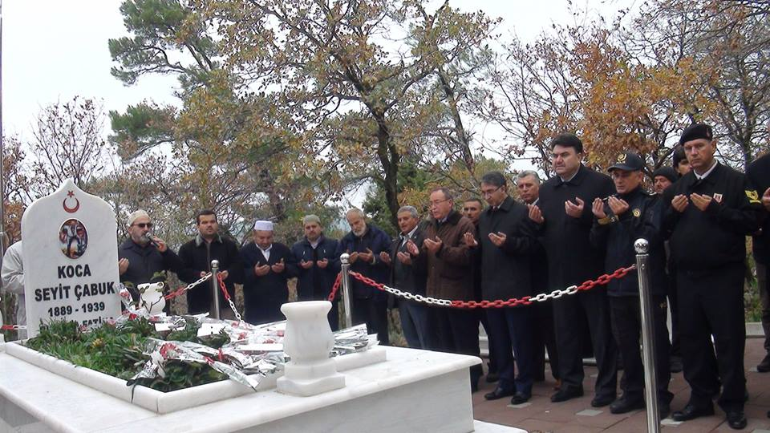
- Küçük Şapçı spor yönetim kurulu ve Futbolcu arkadaşlarla kahvaltı yemeğinde buluştuk Bugünkü derbi Edremit spor maçı öncesi kendilerine başarılar dilerim.
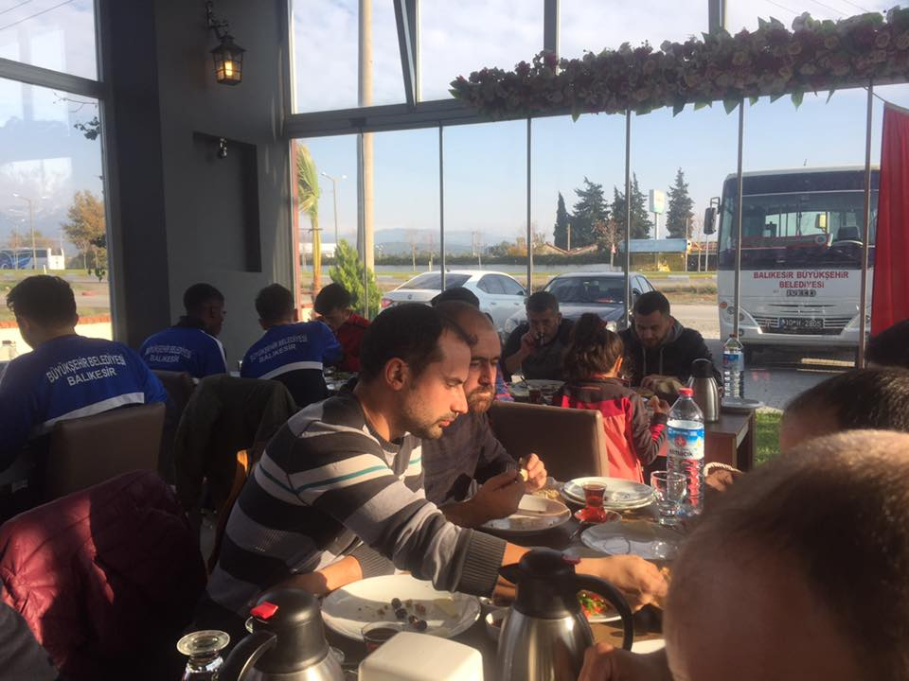
- Hüseyinbeşeler mahalle sakinlerimizle beraber olduk düğün cemiyetine katılım sağladık Cemiyetin Hayırlı olmasını dilerim.
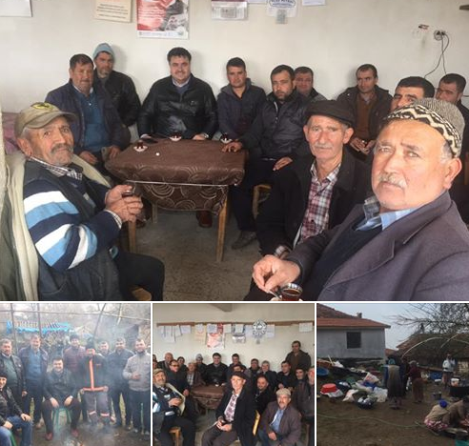

- BELEDİYE BAŞKANIMIZ EMİN ERSOY'UN ENGELLİLER HAFTASI MESAJIEngellilerin çalışma hayatı, eğitim, sağlık ve sosyal haklardan yeterince yararlanmaları, onların topluma kazandırılmaları, katılımcı ve üreten insanlar haline getirilmelerinin önemli hedeflerimiz arasındadır.
"Her türlü engel aşılır. Yeter ki insanların gönlünde ve beyinlerindeki engeller aşılsın. Bu duygu ve düşüncelerle engelli vatandaşlarımıza sahip çıkmayı bir insanlık görevi olarak görüyor ve bu haftanın engelli vatandaşlarımızın sorunları konusunda hassasiyetin ve bilincin artması temennisiyle Engelliler Haftası'nı tebrik ediyor, yaşam sevinci dolu günler diliyorum"
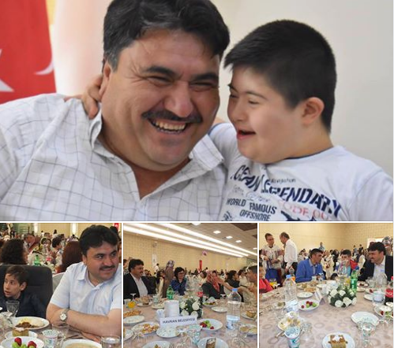

- Edremit Anadolu İmam-Hatip Lisesi Fen ve Sosyal Bilimler Proje Okulu Hanım Yazarlar Edebiyat Topluluğu Öğretmenleri ve Öğrencileri Belediye Başkanımız Sayın Emin ERSOY'u makamında ziyaret ettiler.
Başkanımız Sayın Emin ERSOY kitap okuma konusunda öğrencilere öğütler verdi.Başkanımız Bengi Balıkesir Valiliğinin Bengi projesini anımsatarak bizim yeni nesillerden dileğimiz okumaları ve okuduklarını öğrenmeleri.Ülkemizin genç dinamik beyinlere ihtiyacı var dedi.
Öğretmenler ve Öğrenciler Belediye Başkanımıza günün anısına çiçek takdim ettiler.
Ziyaretlere Havran Halk Eğitim Merkezi Müdürü Sayın Hasan ÇAM'da eşlik etti.
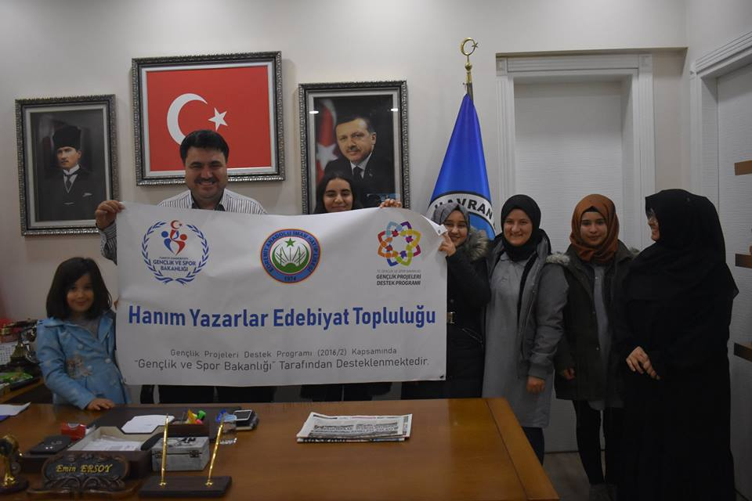

- Belediyemiz 2018 yılı Aralık ayı olağan meclis toplantısı başkanlık makamında yapıldı.Belediye Başkanımız Sayın Emin ERSOY'un Başkanlığın'da yapılan toplantıda gündem maddeleri okundu oy birliği ile karara bağlandı.
Belediye Başkanımız Sayın Emin ERSOY,tüm meclis üyesi arkadaşlarımıza katkılarından dolayı teşekkür ederim alınan kararlar ilçemize hayırlı uğurlu olsun dedi.
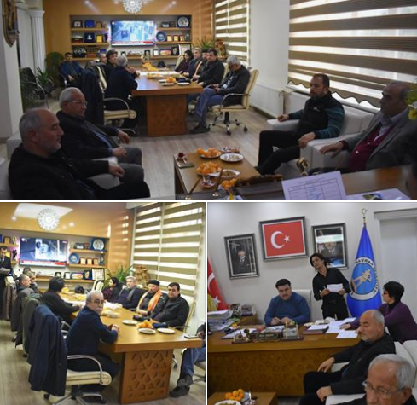
- Bugün Hamambaşı mahallesi ziraat odası delege seçimlerinde oyumuzu kullandık musluk mahallemizdeki düğün cemiyetine katıldık. ilçe merkezimizde devam eden Parke taşı çalışmalarını eybek suyu şebeke hattı yapım çalışmalarını yerinde inceleme fırsatı bulduk.
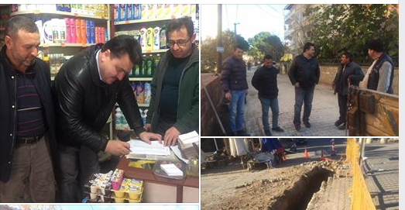

- İlçemiz Fazlıca Mahallesin'de bugün meydana gelen trafik kazasında Yaralanan 29 vatandaşımızı Sayın Kaymakamımız Şeref AYDIN ve Sayın Belediye Başkanımız Emin ERSOY tedavi gördükleri Hastaneler'de ziyaret ederek geçmiş olsun dileklerini ilettiler.
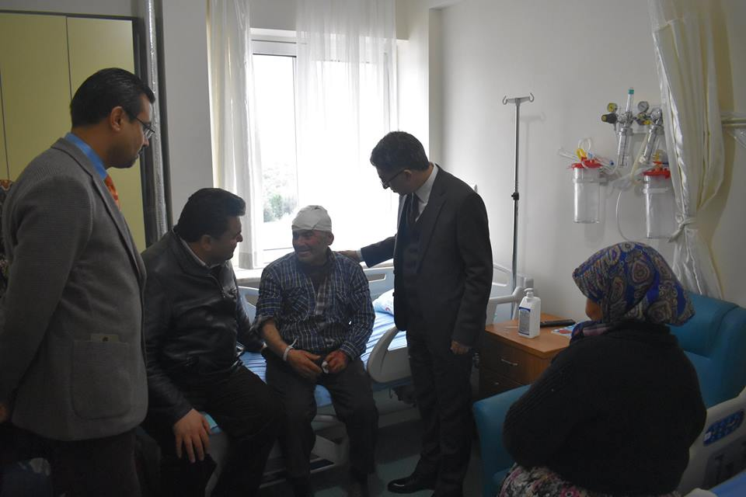

- KOCADAĞ PİYADE ER CELAL ÇAKIRCI’YI ANDI; DEVLET VEFASINI GÖSTERDİKocadağ Mahallesi, vatani görevini yerine getirirken hastalanarak vefat eden Piyade Er Celal Çakırcı’yı öğle namazı öncesi okunan Mevlid-i Şerif ile andı. Öğle namazı sonrası lokma hayrında mahallelilerle bir araya gelen KaymakamımızŞeref AYDIN, Havran Belediye Başkanı Yardımcısı Hüseyin Asarlı ve kurum amirleri mahalle sakinleriyle sohbet edip Celal Çakırcı’yı yad etti. Ardından vefat eden askerin ailesini ziyaret eden KaymakamımızŞeref AYDIN, Havran Belediye Başkanı Yardımcısı Hüseyin Asarlı ve beraberindekiler devletin her daim yanlarında bulunduğunu belirterek en ufak sıkıntılarını çözmek için gerekli bütün imkanların seferber edileceğini belirtti. Erin annesi için Havran Kaymakamlığı ve Havran Belediyesi işbirliği ile yaptırılan ev ziyaret edilerek program son buldu.
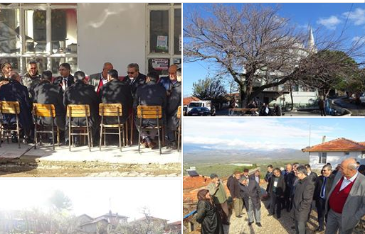
- Küçüklere mahallemizde fen işlerimiz tarafından yapımı devam eden Çalışmaları yerinde inceleme fırsatı bulduk meydan düzenlemesi ve mezarlık duvarlarının yapım işini muhtarımız mahalle başkanlarımız ve vatandaşlarımızla birlikte inceledik.
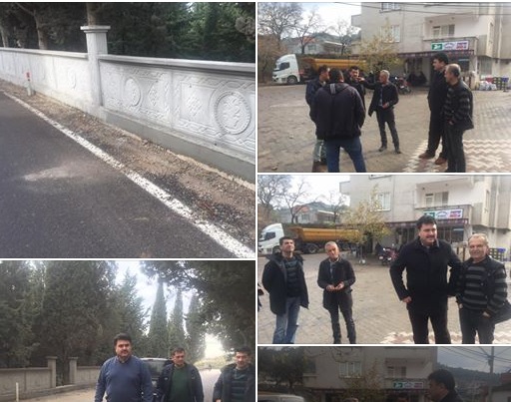
- Meclis üyesi arkadaşlarım ile birlikte Fazlıca mahallemizde devam eden çevre düzenlemesi parke taşı çalışmalarını yerinde inceledik İnönü mahallemizde köylülerimizle birlikte Hasbihal etme fırsatı bulduk.
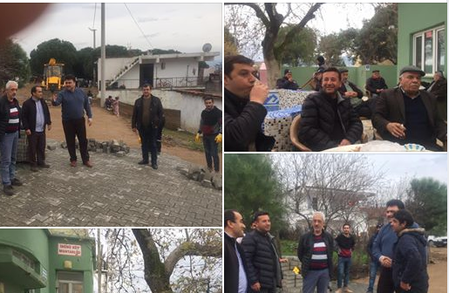

- İl Başkanlığı görevine yeni atanan Avukat Ahmet sağlam Başkanımızı Makamında ziyaret ederek hayırlı olsun dileklerimizi sunduk.
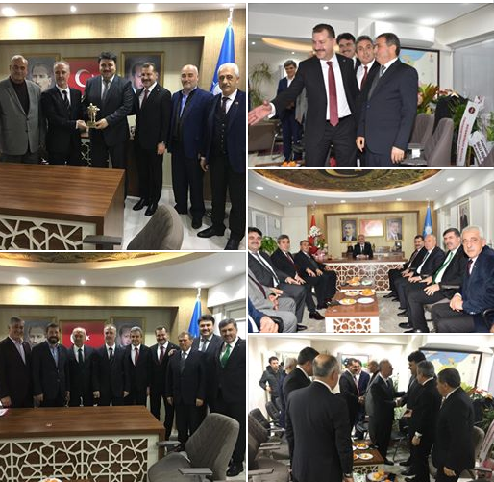
- YENİ BAŞHEKİMDEN BAŞKANIMIZA ZİYARET Havran Devlet Hastanesi Başhekim olarak görevlendirilen Uzm. Dr. Gülsema AKINCI ve Havran Devlet Hastanesi Müdürü Mehmet Akif KALAYCI Belediye Başkanımız Sayın Emin ERSOY'u makamında ziyaret etti.
Başkanımız Sayın Emin ERSOY,Gülsema AKINCI'ya çalışmalarında başarı dileklerini iletti.
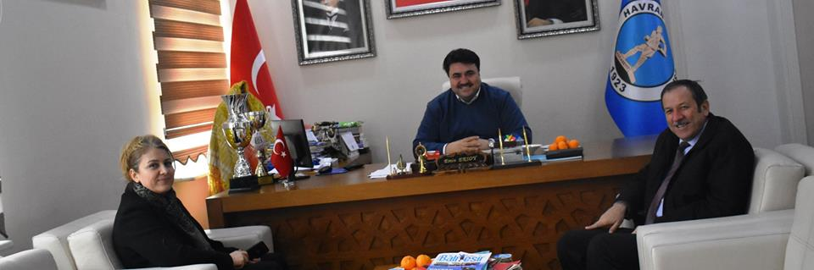

- HAVRAN KENT MÜZESİ ZİYARETÇİLERİ
Edremit Altınoluk Mustafa Erçetin Ortaokulu 8. sınıf Öğrencileri
Çamdibi İlköğretim Okulu 5. sınıf Öğrencileri
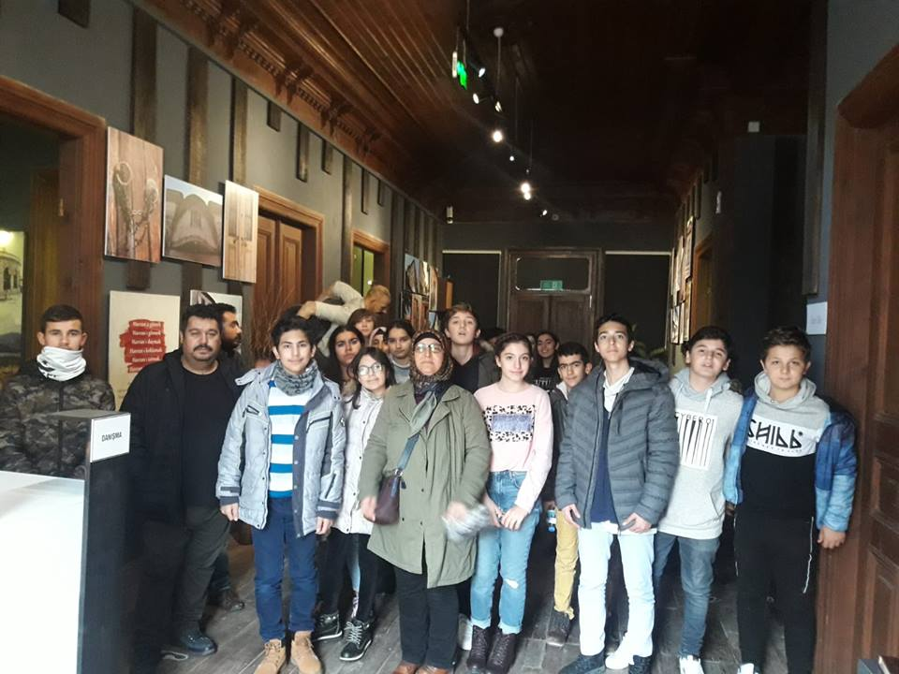

- Balıkesir İl Milli Eğitim Müdür Yardımcısı Sayın Mustafa URAS,Havran İmam Hatip Ortaokulu Müdürü Sayın Atanur KAYHAN,Havran İmam Hatip Lise Müdürü Sayın Ramazan GÜNCÜ ve beraberindeki heyet Belediye Başkanımız Sayın Emin ERSOY'u makamında ziyaret ettiler.
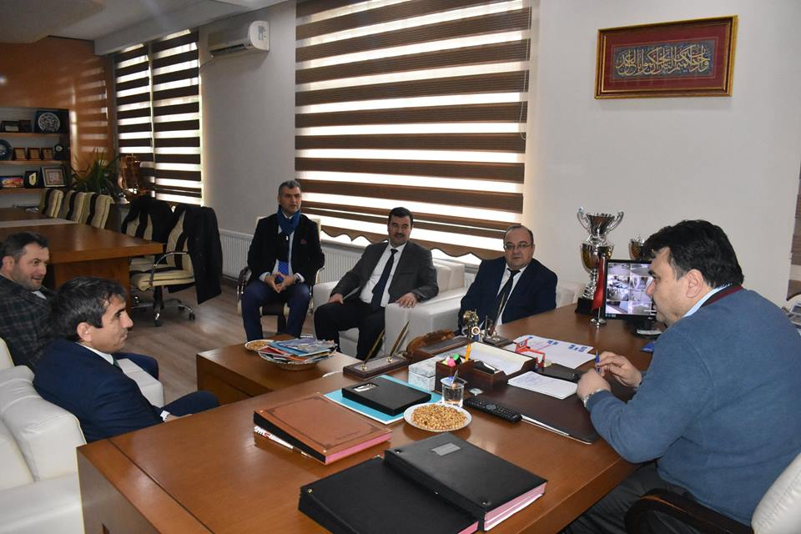

- Din Öğretimi Genel Müdürlüğü'nün Balıkesir İl Milli Eğitim Müdürlüğü bünyesinde yapılan mesleki yarışmaların 1 ayağı olan Ortaokul kız öğrenciler arasındaki kuranı kerimi güzel okuma ve hafızlık yarışması İl finali Havran İmam Hatip Ortaokulu ev sahipliğinde gerçekleşti. Yarışmaya Belediye Başkanımız Sayın Emin Ersoy,İl Milli Eğitim Müdür yardımcısı Sayın Mustafa Uras,Havran Esnaf ve Sanatkarlar Odası Başkanı Sayın Hasan Soysal,İlçe Milli Eğitim Müdürü Sayın Yusuf Söbüoğlu,İlçe Müftüsü Sayın Ahmet Mehmetalioğlu,Belediye Meclis Üyesi Sayın Yusuf Özkan katıldı.
Yarışma sonrası Kuran'ı Kerim'i güzel okuma yarışmasında dereceye katılan öğrencilere protokol üyeleri tarafından çeşitli ödüller takdim edildi.
Katılımcılar Belediye Başkanımız Sayın Emin Ersoy katkılarından dolayı teşekkür ettiler.
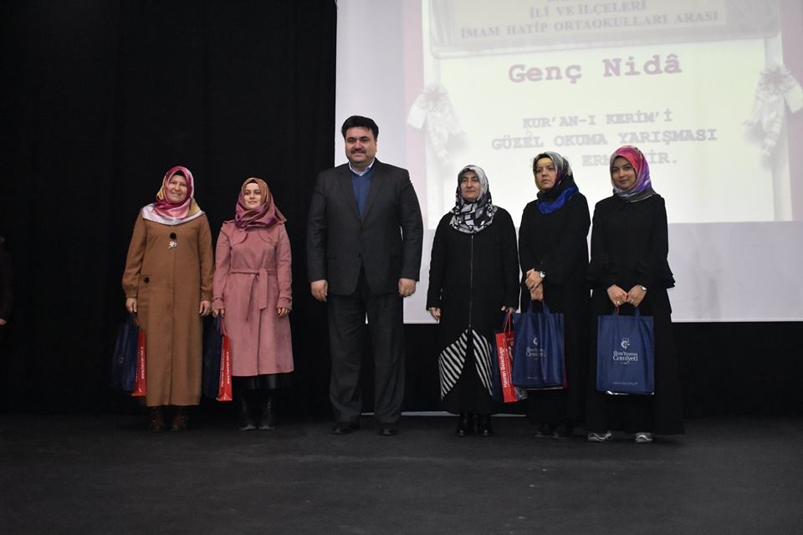

- Belediye Başkanımız Sayın Emin ERSOY Şerife-Ali Soylu Huzurevi sakinleri ile yemekte bir araya gelerek onlar ile sohbet edip sorunlarını dinledi.
Başkanımız Huzurevi sakinlerinin son durumları ile ilgili Huzurevi Müdürü Sayın Ozan Mustafa HAZNEDAROĞLU'ndan bilgiler ald
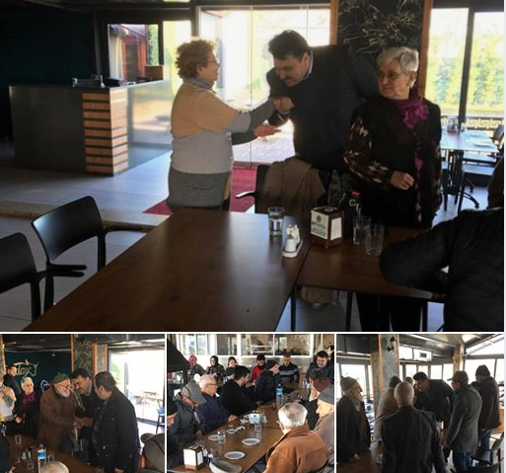ı.
- İlçemizin gururu K.şapçı spor kulübümüzün Gömeç spor ile oynanan futbol karşılaşmasındayız Şapçı spor a başarılar dilerim
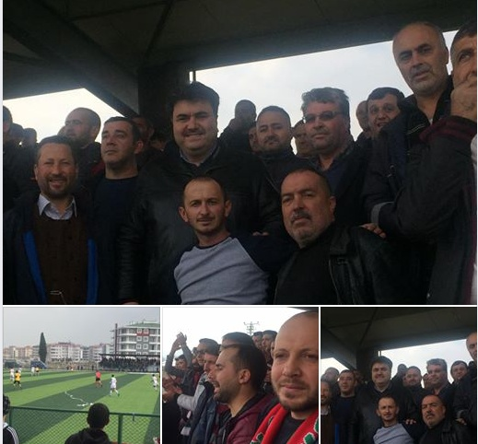
- TARLADA İZİ OLANIN HARMANDA SÖZÜ OLUR2018 yılının son Muhtarlar toplantısı Başkanlık makamında gerçekleşti.
Belediye Başkanımız Sayın Emin ERSOY 34 Mahalle Muhtarına hitaben bir konuşma gerçekleştirdi.
Başkanımız konuşmasında şunları söyledi.
Kıymetli Muhtar arkadaşlarım sizler ile birlikte görev süremiz içinde uyumlu bir şekilde İlçemizin ve Mahallelerimizin sorunlarını çözüme kavuşturmak için elele vererek gönül birliği yaparak beş yıl boyunca imkanlarımız dahilinde çalıştık.Güzel bir atasözümüz var Tarlada izi olanın Harmanda sözü olur derler bizim tarlada izimiz var söyleyecek sözümüzde var.Zümrüt Havranımızın her bir köşesine eserler kazandırdık.Tüm Mahallelerimize eşit hizmet verebilmek için elimizden gelen çabayı sarfettik.
Hükümetimizin Büyükşehir Belediyemizin ve İlçe Belediyemizin tüm imkanlarını halkımızın huzurlu mutlu gereksim duyduğu tüm temel ihtiyaçlarını karşılamak için kullandık dedi.
Başkanımız yeniden Belediye Başkanlığı için Genel merkez uygun gördüğü.Takdirde büyüklerimizin bize ne görev verirse yapmaya hazırız dedi.
Hizmetlerin halkımıza ulaşmasında her türlü olanağı sağlayan Cumhurbaşkanımıza,Bakanlarımıza,Milletvekillerimize,Büyükşehir Belediye Başkanlarımıza,Belediye Meclis Üyelerimize,Daire Müdürlerimize,Personelimize ve siz kıymetli Muhtarlarımıza ayrı ayrı teşekkür ederim dedi.
Başkanımız Sayın Emin ERSOY,Muhtarlarımıza bugüne kadar en büyük değeri Sayın Cumhurbaşkanımız verdi.Yaşadığınız mahallede halkımız ile içiçe olan sizlersiniz.Bir vatandaşın sorununu resmi kurumlara getiren çözüm arayan yine sizlersiniz.Bu bağlamda sizler yaşadığınız mahallede Cumhurbaşkanımızı temsil ediyorsunuz dedi.BAŞKANIM SİZİNLE ÇALIŞMAK AYRICALIKTIRToplantıya katılan Muhtarlar adına söz alan Hamambaşı Mahalle Muhtarı Sayın Akif HERDEMİR,Havran'da üç dönemdir Muhtarlık yapıyorum.Bir çok Belediye Başkanı ile çalıştım sizinle çalışmak gerçekten bir ayrıcalıktı dedi.
HERDEMİR,Belediye Başkanı olarak tıpkı Sayın Cumhurbaşkanımız gibi değerli görülmeyi sizin döneminizde yaşadık.Önceki Başkanlar ile bu denli geniş çaplı çalışma içinde olmadık.Her zaman siz ulaşabildik sorunlarımızı 24 saat size aktarma fırsatı bulduk.Muhtar arkadaşlarım adına hizmetlerinizden ve emeklerinizden dolayı teşekkür ederim dedi.
Mahalle Muhtarlarına Yeni yıl nedeniyle Belediyemiz tarafından hazırlanan içinde Takvim,Saat,Ajanda'nın yer aldığı çanta hediye edildi.
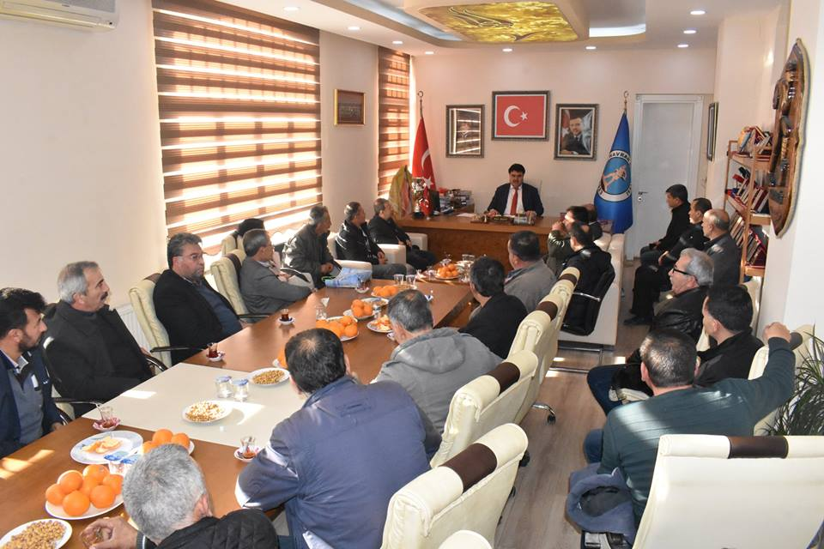
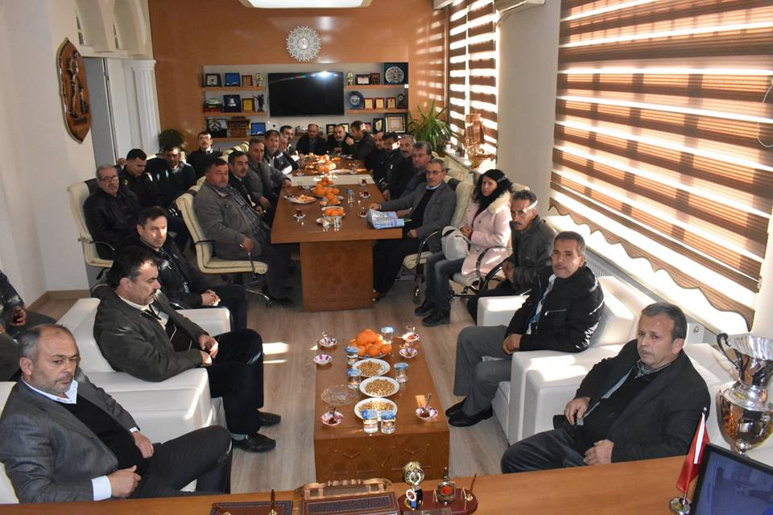
- Havran Yüksek Öğrenim Kredi Ve Yurtlar Kurumu Yetkilileri ve Öğrenciler'den olaşan Belediye Başkanımız Sayın Emin ERSOY'u makamında ziyaret ettiler.
Başkanımız konukları ile bir çok konuda istişarelerde bulundu.,

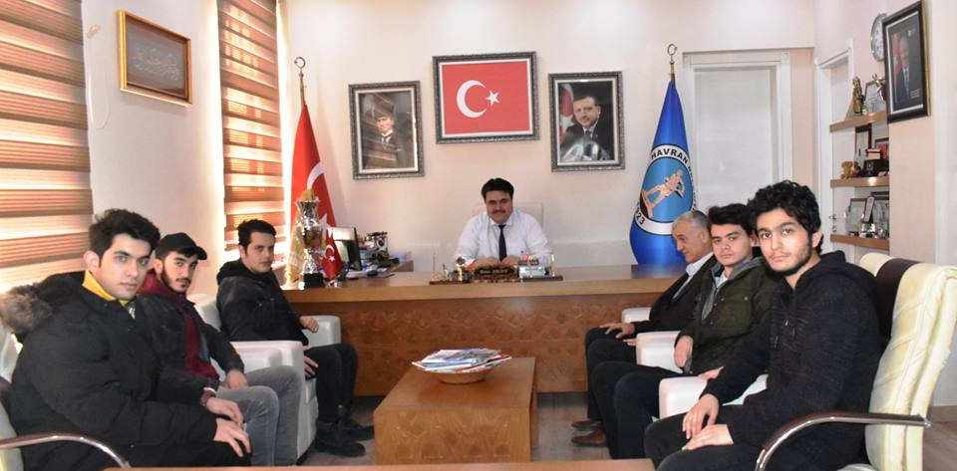

- 2019 YILININ SAĞLIK,MUTLULUK VE HUZUR DOLU BİR YIL GEÇİRMENİZ DİLEĞİMLE...MUTLU YILLAR DİLERİM.
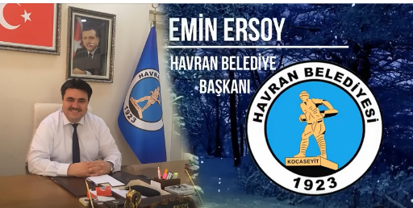

- Yeni yılın ilk saatlerinde güzel Havrandayız
Nöbetteki Belediye personelimizi, itfaiye grup amirliğimizi ve Havran Devlet Hastahanemizi ziyaret ettik..Yeni yıllarını tebrik ettik..
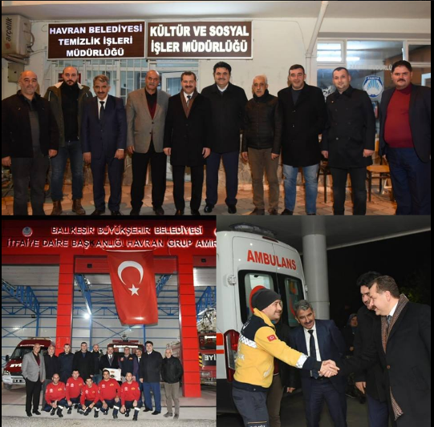,

EMİN ERSOY
HAVRAN BELEDİYE BAŞKANI

